Règlement interne du Repair Café 74

Les réparations et activités au Repair Café sont effectuées gratuitement par des experts bénévoles.

- Les visiteurs effectuent autant que possible eux-mêmes les réparations, si nécessaire avec l'aide des experts en réparation présents.
- Ni les organisateurs du Repair Café ni les réparateurs ne peuvent être tenus responsables des dommages éventuels suite aux conseils ou instructions de réparation données, des dommages aux objets présentés pour être réparés, des dommages consécutifs ou tout autre dommage découlant des activités au Repair Café.
- Une contribution à votre discrétion est particulièrement appréciée.
- Le matériel neuf utilisé, tels que fils électriques, fiches, fusibles, pièces détachées, composants... doit être payé à part.
- Les visiteurs apportant des objets à réparer le font à leurs risques.
- Les réparateurs ne donnent aucune garantie sur les réparations effectuées avec leur aide et ne sont pas responsables d'un éventuel mauvais fonctionnement chez soi des objets réparés au Repair Café.
- Les réparateurs se réservent le droit de ne pas réparer certains objets.
- Les objets apportés devront être propres.
- Les réparateurs n'ont pas l'obligation de remonter les appareils démontés qui ne peuvent pas être réparés.
- Les visiteurs du Repair Café sont responsables de l'élimination appropriée des objets cassés irréparables.
- Pour éviter une attente trop longue, un seul objet par personne sera examiné en cas d'affluence. Les visiteurs referont la queue pour un second objet.
- Les objets non réparés ne doivent pas être laissés sur place.

Jeter ? Pas question !
Jeter, pas question !
Date :
Nom :
Mail :
Tél :
Numéro de passage ce jour : |  | Objet apporté :  Aspirateur  Bouilloire  Cycle  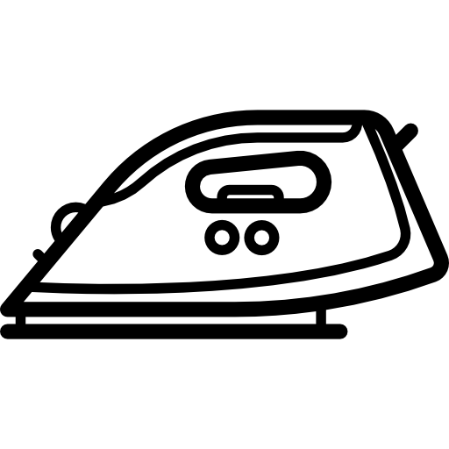  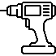  Electroportatif  Fer à repasser  Grille-pain  Informatique | Lampe  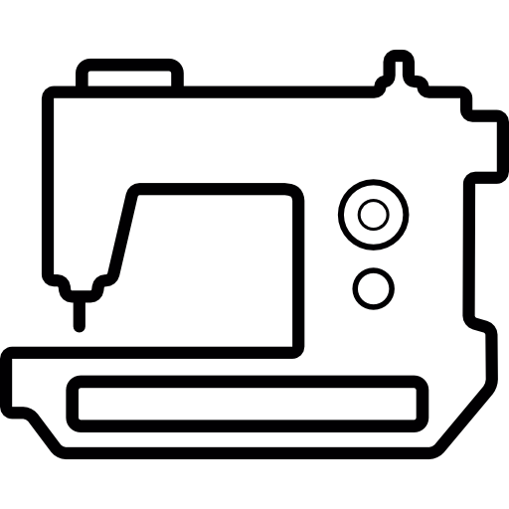  Machine à café  Machine à coudre  Matériel Hifi  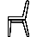  Meuble  Téléphone  Autres
Numéro prioritaire au Repair Café du :
Nom ou modèle de l’objet apporté :
Panne constatée :
J’ai lu et j’accepte les conditions au dos :  (Signature obligatoire) |  |  | Réparateur :
Réparé ?

Oui, quoi ?

Temps insuffisant pour terminer.

Partiellement, conseil :

Attente pièce de rechange.

Non, raison :
Règlement interne du Repair Café 74

Les réparations et activités au Repair Café sont effectuées gratuitement par des experts bénévoles.

- Les visiteurs effectuent autant que possible eux-mêmes les réparations, si nécessaire avec l'aide des experts en réparation présents.
- Ni les organisateurs du Repair Café ni les réparateurs ne peuvent être tenus responsables des dommages éventuels suite aux conseils ou instructions de réparation données, des dommages aux objets présentés pour être réparés, des dommages consécutifs ou tout autre dommage découlant des activités au Repair Café.
- Une contribution à votre discrétion est particulièrement appréciée.
- Le matériel neuf utilisé, tels que fils électriques, fiches, fusibles, pièces détachées, composants... doit être payé à part.
- Les visiteurs apportant des objets à réparer le font à leurs risques.
- Les réparateurs ne donnent aucune garantie sur les réparations effectuées avec leur aide et ne sont pas responsables d'un éventuel mauvais fonctionnement chez soi des objets réparés au Repair Café.
- Les réparateurs se réservent le droit de ne pas réparer certains objets.
- Les objets apportés devront être propres.
- Les réparateurs n'ont pas l'obligation de remonter les appareils démontés qui ne peuvent pas être réparés.
- Les visiteurs du Repair Café sont responsables de l'élimination appropriée des objets cassés irréparables.
- Pour éviter une attente trop longue, un seul objet par personne sera examiné en cas d'affluence. Les visiteurs referont la queue pour un second objet.
- Les objets non réparés ne doivent pas être laissés sur place.

Jeter ? Pas question !
Jeter, pas question !
Date :
Nom :
Mail :
Tél :
Numéro de passage ce jour : |  | Objet apporté :  Aspirateur  Bouilloire  Cycle  Electroportatif  Fer à repasser  Grille-pain  Informatique | Lampe  Machine à café  Machine à coudre  Matériel Hifi  Meuble  Téléphone  Autres
Numéro prioritaire au Repair Café du :
Nom ou modèle de l’objet apporté :
Panne constatée :
J’ai lu et j’accepte les conditions au dos :  (Signature obligatoire) |  |  | Réparateur :
Réparé ?

Oui, quoi ?

Temps insuffisant pour terminer.

Partiellement, conseil :

Attente pièce de rechange.

Non, raison :

